ПОСОБИЕ ПО РАБОТЕ С JETBOT_MIREA

ЧАСТЬ 2. ДРАЙВЕРА ДЛЯ РАБОТЫ С «ЖЕЛЕЗОМ»

Разработано в РТУ МИРЭА ИИИ КПУ
Грачевым А.В.
Зениной А.А.

2026

ОГЛАВЛЕНИЕ
Подключение к Jetson Nano 4
Python3-библиотека «jetbot» 5
1. Краткое описание 5
2. Возможности 5
3. Ссылки 5
4. Развёртывание 5
Реализация приводного уровня в ПО (прошивке) ESP32 - «esp_firmware» 5
1. Краткое описание 5
2. Возможности 6
3. Использование 6
4. Полезные ссылки 7
ROS2-пакет для взаимодейсвтия с ESP32 через SerialPort - «serial_bridge_package» 7
1. Краткое описание 7
2. Описание 7
2.1. Нода twist_to_command 8
2.2. Нода serial_bridge_node 8
2.3. Нода feedback_processor 9
2.4. Launch-файл 10
3. Особенности 13
4. Развёртывание 13
ROS2-пакет для настройки ПИД-регуляторов для моторов ESP32 - «simple_regulators_configurator_pkg» 13
1. Краткое описание 13
2. Возможности 13
3. Использование 14
3.1. Проводная настройка 14
3.2. Беспроводная настройка 14
3.2.1. Jetson Nano 15
3.2.2. Ваш компьютер (хост) 15
Python3-приложение для настройки ПИД-регуляторов для моторов ESP32 - «simple_PID_configurator» 15
1. Краткое описание 15
2. Возможности 15
3. Использование 16
ROS2-пакет для взаимодействия с лидаром - «sllidar_ros2» 16
1. Краткое описание 16
2. Возможности 17
3. Использование 17
4. Ссылки 17
ROS2-пакет для взаимодействия с камерой глубины 17
Оптическая камера 17
Mini-RX MarvelMind 18
Полезные ссылки 18
Обратная связь 18
ПРИЛОЖЕНИЕ А 19
1. Установка Arduino-IDE 19
2. Установка дополнительных библиотек 22
3. Прошивка ESP32 25
4. Проверка работы ПО 30
ПРИЛОЖЕНИЕ Б 32
Сообщения-команды (входящие) 32
1. Управление скоростями платформы. 32
2. Управление скоростями каждого из колёс. 32
3. Установка коэффициентов ПИД-регуляторов для управления скоростью моторов. 32
4. Запись коэффициентов ПИД-регуляторов для управления скоростью моторов во Flash-память (энергонезависимую). 33
5. Запрос текущих коэффициентов ПИД-регуляторов. 33
Сообщения-ответы (исходящие) 33
1. Получение одометрии и скоростей платформы и колёс. 33
2. Получение текущих коэффициентов ПИД-регуляторов для управления скоростью моторов. (ответ на сообщение-команду 5) 34
ПРИЛОЖЕНИЕ В 36
Немного о том, что происходит под капотом этого скрипта 36
ПРИЛОЖЕНИЕ Г 37

Подключение к Jetson Nano
Доступ к вычислителю (Jetson Nano) возможно получить 2 способами:
- непосредственно - всю периферию (монитор, мышь, клавиатура) подключаем к Jetson Nano напрямую (втыкаем в порты на плате);
- удалённо, через SSH. Подробнее про SSH можно прочитать здесь https://habr.com/ru/articles/802179/.
Непосредственное подключение нужно, чтобы попасть на рабочий стол операционной системы, которая установлена на Jetson (специальная Ubuntu 20.04). Там можно произвести подключение к Wi-Fi и другие настройки. Так же это удобно для отладки - посмотреть на логгер загрузки ОС, там показаны критические ошибки (проблемы ядра, критического аппаратного обеспечения или графики).
Для работы с роботом с помощью другого (своего) компьютера, можно подключиться удалённо используя протокол SSH. Условием удалённого подключения является нахождение сервера (машины, к которой происходит подключение) и хоста (машины, с которой происходит подключение) в одной сети Wi-Fi.
Для подключения через SSH к любому компьютеру (серверу) нужно знать такие параметры как:
- IP-адресс сервера в общей с нами сети.
- Имя пользователя в ОС на сервере.
- Пароль от учётной записи пользователя на сервере.
Шаблон команды SSH-подключения представлен ниже.
ssh user@192.168.0.1
(192.168.0.1 - какой-то пример IP-адресса)
После выполнения команды необходимо ввести пароль от записи пользователя на сервере.
Для нашего случая команда подключения имеет вид:
ssh jetson@<ip-address>
где jetson - имя пользователя в ОС на сервере, а <ip-address> необходимо заменить на IP-адресс вашего робота, показывающийся на OLED-дисплее. Также IP-адресс можно узнать из настроек сети при непосредственном подключении (через терминал команда «ip a»).
После выполнения команды, вводим пароль:
jetbot
После удачного подключения строка-приглашения должна изменить свой вид.

Python3-библиотека «jetbot»

Краткое описание
Это python3-библиотека для взаимодействия с исходной версией jetbot (без модификаций и дополнений, произведённых в РТУ МИРЭА).

Возможности
Библиотека позволяет программировать простое движение робота (оригинального jetbot), а также обеспечивает нормальную работу его внутренних систем (к примеру, вывод информации на OLED-дисплей). Управлять модифицированным роботом с этой библиотекой не получится, так как мы изменили конструкцию самого робота, но эта библиотека необходима для нормальной работы штатных систем. Также в пакете (библиотеке) есть jupyter-notebooks, в которых описывается взаимодействие с роботом, возможно полезное для разработчика.

Ссылки
Python-пакет на Github: https://github.com/waveshare/jetbot/tree/master

Развёртывание
Подключимся к Jetson Nano (любым способом) и выполним последовательно команды в терминале.
git clone https://github.com/waveshare/jetbot.git
cd jetbot
pip3 install .

Реализация приводного уровня в ПО (прошивке) ESP32 - «esp_firmware»

Краткое описание
«esp_firmware» - это проект для Arduino IDE, в котором находится код программы микроконтроллера ESP32 для реализации приводного уровня.

Возможности
Данная программа позволяет роботу использовать обратную связь по скорости колёс для точного управления роботом. В ПО реализованно:
- Управление роботом осуществляется путём задания желаемых скоростей для моторов командами, использующими единицы СИ (м/с, рад/с). Доступны два режима управления:
  - Скоростью мобильной платформы: заданием вектора, включающего линейную скорость вдоль продольной оси X и угловую скорость вращения вокруг вертикальной оси Z.
  - Скоростью колёс: раздельным заданием скоростей для левого и правого колес.
- ПИД-регуляция каждого мотора по скорости. Для каждого мотора реализован ПИД-регулятор с возможностью настройки.
- Алгоритм записи значений коэффициентов регуляторов в Flash-памяти (энергонезависимой). Запись в энергонезависимую память позволяет сохранять значения даже при выключении устройства и не сбрасываться к значениям «по умолчанию»
- Подсчёт одометрии робота. С момента запуска робот рассчитывает своё пространственное положение (x, y, theta (угол поворота)) и отправляет на главный вычислитель (Jetson Nano). Одометрия подсчитывается с постоянно увеличивающейся ошибкой, что совершенно нормально.
- Аварийная остановка при зависании Jetson Nano. Если с Jetson Nano сообщения не приходят в течение 5 секунд, то робот останавливается.
Также в коде используются такие технологии как:
- Обработка прерываний и машина состояний. Необходимы для точного подсчёта скорости и определения направления вращения в «фоновом» режиме (не занимая активное время программы).
- Кастомный протокол поверх Serial Port. Для передачи информации между Jetson Nano и ESP32 был разработан свой протокол связи.

Использование
В приложении А показано, что нужно сделать, чтобы залить на ESP32 данную прошивку. Протокол, с помощью которого можно взаимодействовать с ESP32 представлен в приложении Б. В нормальном режиме ESP32 отсылает на Jetson Nano сообщения-ответы типа 1 (одометрия). При отправки на ESP32 сообщения-команды типа 5 (запрос коэффициентов ПИД-регуляторов) ESP32 отправляет сообщение-ответ типа 2 (коэффициенты текущих ПИД-регуляторов).

Полезные ссылки
- Урок от Alex Gyver по ПИД регуляторам: https://alexgyver.ru/lessons/pid/?ysclid=ml010i8tz9271808957
- Урок от Alex Gyver для работы с внешними прерываниями: https://alexgyver.ru/lessons/interrupts/
Урок от Alex Gyver для работы с SerialPort: https://alexgyver.ru/lessons/uart/
- Урок от Alex Gyver по программным таймерам: https://alexgyver.ru/lessons/soft-timer/
- Урок от Alex Gyver по инкрементальным энкодерам: https://alexgyver.ru/lessons/encoder/
- Урок от Alex Gyver по ESP32: https://alexgyver.ru/lessons/about-esp/
- Статья на Habr про обработку значений с инкрементального энкодера с использованием машины состояний: https://habr.com/ru/articles/729382/?ysclid=ml01c6z26233038659
- Статья про использование Flash-памяти в ESP32: https://microcontrollerslab.com/save-data-esp32-flash-permanently-preferences-library/

ROS2-пакет для взаимодейсвтия с ESP32 через SerialPort - «serial_bridge_package»

Краткое описание
Это ROS2-пакет, обеспечивающий корректную работу с Serial Port и протоколом, по которому работает ESP32.

Описание
В пакете содержатся 3 ноды:
- twist_to_command - преобразователь из сообщений-команд типа ROS2 geometry_msgs/msg/Twist в протокольное сообщение для ESP32
- serial_bridge_node - мост между ROS2 и UART (Serial Port)
- feedback_processor - преобразователь из протокольных сообщений ESP32 в сообщения типа ROS2 (несколько типов)
Рассмотрим каждую из них более подробно.

Нода twist_to_command
Нода является конвертером сообщений Twist в кастомный протокол для ESP32 с форматом $linear;angular#. Нода подписывается на стандартный топик /cmd_vel и извлекает линейную скорость по X и угловую по Z, игнорируя остальные компоненты. А после публикует в топик /esp32_input строковые сообщения протокольного формата.
В таблице 1 представлены используемые интерфейсы в системе ROS2.
Таблица 1. Используемые интерфейсы ROS2 в ноде.
Тип взаимодействия | Название | Тип сообщения | Комментарий
Подписка | /cmd_vel | geometry_msgs/msg/Twist | Вектор управления
Публикация | /esp32_input | std_msgs/msg/String | Протокольное сообщение
Параметры в ноде отсутствуют.
Запуск осуществляется командой
ros2 run serial_bridge_package twist_to_command

Нода serial_bridge_node
ROS2-мост для двунаправленной связи между UART-устройствами и ROS-топиками с буферизацией и парсингом сообщений в формате $message#. Читает сообщения из топика esp32_input (можно настроить) и по сериал порту отправляет их на ESP32. Использует многопоточность для асинхронного чтения порта, поддерживает настраиваемые параметры подключения. Так же публикует сообщения получаемые от ESP32 в отдельный топик (можно настроить).
Требует прав доступа к последовательному порту и стабильного соединения с устройством. В таблице 2 представлены используемые интерфейсы в системе ROS2. Значения указанные в <> являются параметрами (см. далее).

Таблица 2. Используемые интерфейсы ROS2 в ноде.
Тип взаимодействия | Название | Тип сообщения | Комментарий
Подписка | /<ros_in_topic> | std_msgs/msg/String | Сообщение-команда, отправляемая на ESP32
Публикация | /<ros_out_topic> | std_msgs/msg/String | Сообщение-ответ, получаемый от ESP32
В таблице 3 представлены параметры ноды.
Таблица 3. Параметры ноды.
Имя параметра | Тип | Значение по умолчанию | Комментарий
serial_port | string | dev/esp32 | Точка монтирования подключенного устройства
baudrate | int | 115200 | Скорость работы Serial Port
ros_out_topic | string | serial/from | Имя ROS2-топика, в котором публикуются сообщения, полученные от ESP32 через Serial Port
ros_in_topic | string | serial/to | Имя ROS2-топика, из которого сообщения пересылаются на ESP32 через Serial Port
Запуск осуществляется командой
ros2 run serial_bridge_package serial_bridge_node

Нода feedback_processor
ROS2-узел, который читает топик сообщений от ESP32 и парсит их, преобразует из строк в числа и публикует далее в отдельные топики. Нода обрабатывает сырые данные с ESP32 в формате $data1;...;dataN# и публикует в темы одометрии, скоростей колёс и ПИД-коэффициентов. Преобразует углы в кватернионы и публикует преобразования систем координат через TF (<frame_id> => <child_frame_id>). Ожидает строго форматированные сообщения с N числовыми полями без обработки ошибок связи. В таблице 4 представлены используемые интерфейсы в системе ROS2.

Таблица 4. Используемые интерфейсы ROS2 в ноде.
Тип взаимодействия | Название | Тип сообщения | Комментарий
Подписка | /esp32_feedback | std_msgs/msg/String | Сообщение-ответ, получаемый от ESP32
Публикация | /odom | nav_msgs/msg/Odometry | Одометрия
Публикация | /PIDcoeffs | std_msgs/msg/String | Текущие коэффициенты ПИД-регуляторов для управления моторами
Публикация | /sensors/wheel/right/speed | std_msgs/msg/Float32 | Скорость правого колеса в м/с
Публикация | /sensors/wheel/left/speed | std_msgs/msg/Float32 | Скорость левого колеса в м/с
В таблице 5 представлены параметры ноды.
Таблица 5. Параметры ноды.
Имя параметра | Тип | Значение по умолчанию | Комментарий
frame_id | string | odom | Имя фрейма одометрии
child_frame_id | string | base_footprint | Имя фрейма для связи с существуемый деревом-преобразований модели робота
Запуск осуществляется командой
ros2 run serial_bridge_package feedback_processor

Launch-файл
Для простоты запуска всей системы был создан Launch-файл, запускающий весь набор нод в некоторой конфигурации. Развёрнутая конфигурация представлена в таблице 6. Все ноды имеют имена такие же, как и точки входа из файла установки (setup.py). Также все элементы находятся в пространстве имён «low_level».

Таблица 6. Содержание Launch-файла.
Нода | Параметры | Дополниетельные параметры
twist_to_command | - | Перепривязка топиков:  «/esp32_input» => «serial/cmd»
serial_bridge_node | serial_port: «/dev/esp32» baudrate: 115200 ros_in_topic: «serial/cmd» ros_out_topic: «serial/feedback»
feedback_processor | frame_id: «odom»  child_frame_id: «base_footprint» | Перепривязка топиков:  «/esp32_feedback» => «serial/feedback»
Запуск осуществляется командой
ros2 launch serial_bridge_package serial_bringup.launch.py
На рисунке 1 представлен RQT-граф, показывающий как взаимодействуют ноды, запускаемые Launch-файлом.
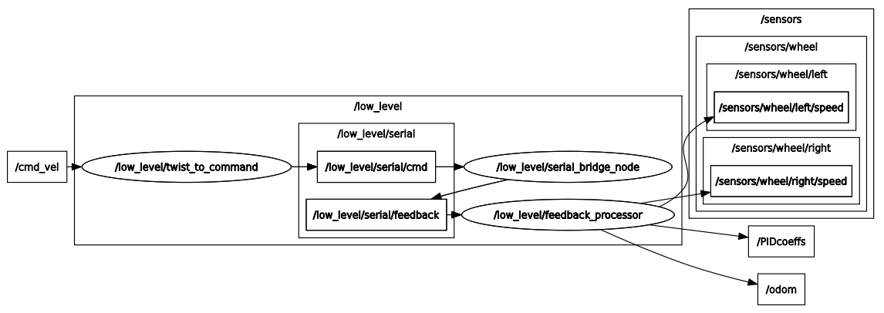
Рисунок 1 - RQT-граф, показывающий как взаимодействуют ноды, запускаемы Launch-файлом.

Особенности
Ноды из этого пакета работают c устройством, которое имеет название «/dev/esp32», что не является именем, которое даётся системой по умолчанию, а является симлинком (символической ссылкой). Это позволяет подключать ESP32 к разным физическим USB-портам, но в ОС они будут отображаться как одно устройство с фиксированным именем. Как создать такой симлинк описано в приложении В.

Развёртывание
Чтобы использовать функционал описанный выше, необходимо произвести подготовительные действия, описанные в приложении Г. В приложении представлен список действий по подготовке рабочего пространства и иустановке зависимостей.

ROS2-пакет для настройки ПИД-регуляторов для моторов ESP32 - «simple_regulators_configurator_pkg»

Краткое описание
ROS2-нода, которая является python-приложением с графическим интерфейсом для настройки приводного уровня, а именно коэффициентов ПИД-регуляторов по скорости для каждого из моторов.

Возможности
Данная программа с графическим интерфейсом позволяет настроить коэффициенты ПИД-регуляторов и протестировать элементарное движение робота. В ПО реализованно:
- Управление роботом скоростями измеряемыми в СИ (м/с, рад/с). Можно отправить сообщение-команду, в котором описан вектор скоростей базы (линейная скорость базы по оси X, угловая скорость базы вокруг оси Z) или вектор скоростей колёс (скорость левого колеса, скорость правого колеса).
- Просмотр графиков скоростей в реальном времени, что помогает настроить регуляторы.
- Изменение коэффициентов ПИД-регуляторов в удобном формате без необходимости перепрошивки ESP32.
- Фиксация значений коэффициентов ПИД-регуляторов во Flash-памяти ESP32.
- Логгер отправляемых и получаемых сообщений.
- Кнопка экстренной остановки.
- Дистанционная настройка. Физическая связь между ESP32 и компьютером, с которого происходит настройка не является обязательной.
Использование экосистемы ROS2 позволяет производить настройку дистанционно, что очень удобно в сравнении с проводным решением (см. следующий раздел).

Использование
Возможно 2 варианта использования:
- проводная настройка;
- беспроводная настройка.
Важный момент! Чтобы ПО работало корректно, необходимо на той машине, к которой Вы подключите ESP32 (зависит от типа подключения), произвести установку симлинка (подробнее в приложении В).

Проводная настройка
Все действия происходят на вашем компьютере. В нему подключаем ESP32 и там же запускаем GUI-приложение.
Для запуска системы необходимо:
- Развернуть наш репозиторий (подробнее см. в приложении Г)
- Открыть терминал и выполнить команду:
ros2 launch serial_bridge_package serial_bringup.launch.py
- Открыть другой терминал и выполнить команду:
ros2 run simple_regulators_configurator_pkg simple_setup_node_gui

Беспроводная настройка
ESP32 подключено к Jetson Nano. Ваш компьютер (хост) подключён к той же сети, что и Jetson Nano. Подключаемся к Jetson Nano используя SSH (см. начало данного документа) и там запускаем набор нод для работы serial port. На хосте запускаем GUI-приложение.

Jetson Nano
Для запуска части системы необходимо:
- Развернуть наш репозиторий (подробнее см. в приложении Г)
- Открыть терминал и выполнить команду:
ros2 launch serial_bridge_package serial_bringup.launch.py

Ваш компьютер (хост)
Для запуска части системы необходимо:
- Развернуть наш репозиторий (подробнее см. в приложении Г)
- Открыть терминал и выполнить команду:
ros2 run simple_regulators_configurator_pkg simple_setup_node_gui

Python3-приложение для настройки ПИД-регуляторов для моторов ESP32 - «simple_PID_configurator»

Краткое описание
Python-приложение с графическим интерфейсом для настройки приводного уровня, а именно коэффициентов ПИД-регуляторов для каждого из моторов.

Возможности
Данная программа с графическим интерфейсом позволяет настроить коэффициенты ПИД-регуляторов и протестировать элементарное движение робота. В ПО реализованно:
- Управление скоростями моторов командами использующими единицы измерения СИ (м/с, рад/с). Можно отправить сообщение-команду, в которой описан вектор скоростей базы (линейная скорость базы по оси X, угловая скорость базы вокруг оси Z) или вектор скоростей колёс (скорость левого колеса, скорость правого колеса).
- Просмотр графиков скоростей в реальном времени, что помогает настроить регуляторы.
- Изменение коэффициентов ПИД-регуляторов в удобном формате без необходимости перепрошивки ESP32.
- Запись значений коэффициентов ПИД-регуляторов в Flash-память ESP32.
- Логгер отправляемых и получаемых сообщений.
- Кнопка экстренной остановки.
Параметры настройки находятся в файле «config.py». Там можно настроить скорость передачи и точку монтирования устройства.

Использование
Чтобы воспользоваться приложением, необходимо подключить ESP32 к компьютеру с монитором (это может быть как сам Jetson Nano, так и пользовательский компьютер).
Если используете симлинк, то его существование можно проверить (в выводе команды должно быть «/dev/esp32»):
ls /dev/esp32
Далее если ESP32 при подключении создаёт симлинк «/dev/esp32», то указать в файле-конфигурации это устройство. Если симлинк не создался, то рекомендуем это сделать (как сделать описывается в приложении В). Взаимодействие программы и ESP32 может происходить и без симлинка, но в таком случае ESP32 может в системе определяться по разному, т.е. в одном случае монтироваться как «/dev/ttyUSB0», а при переподключении - «/dev/ttyUSB1».
Чтобы запустить ПО, последовательно выполним следующие команды в терминале.
Установим pip и системную python-библиотеку:
sudo apt install python3-pip python3-tk
Установим зависимости:
pip install -r requirements.txt
Запустим главную программу:
python3 fast_gui.py

ROS2-пакет для взаимодействия с лидаром - «sllidar_ros2»

Краткое описание
Это ROS2-пакет обеспечивающий взаимодействие с лидаром Slamtec RPlidar A2M8.

Возможности
Пакет позволяет получать информацию от лидара и публиковать её в топик (/scan) со стандартными для данной информации типами сообщениями.

Использование
- Можно скачать отдельно
git clone https://github.com/Slamtec/sllidar_ros2.git
или использовать полный репозиторий (описано в приложении Г)
- Необходимо создать симлинк для лидара. Сделать это можно по аналогии с тем, как создаётся симлинк для ESP32 (приложение В) или воспользоваться уже написанным скриптом.
cd sllidar_ros2
sudo bash scripts/create_udev_rules.sh
- Чтобы симлинк появился переподключите физически (выткнете и воткните обратно USB-коннектор).
- Чтобы запустить лидар, выполните команду
ros2 launch sllidar_ros2 sllidar_a2m8_launch.py
После запуска появится топик /scan с сообщениями типа sensor_msgs/msg/LaserScan и данными с лидара.

Ссылки
ROS2-пакет на Github: https://github.com/Slamtec/sllidar_ros2

ROS2-пакет для взаимодействия с камерой глубины
Взаимодействие с данным модулем ещё не было реализовано. Поэтому никаких материалов здесь нет. Но есть ROS2-пакет, который должен обеспечивать взаимодействие с ROS2-экосистемой. Данный тезис не проверялся практически. Ссылка представлена ниже.
https://github.com/realsenseai/realsense-ros

Оптическая камера
Взаимодействие с данным модулем ещё не было реализовано. Поэтому никаких материалов здесь нет.

Mini-RX MarvelMind
Взаимодействие с данным модулем ещё не было реализовано. Поэтому никаких материалов здесь нет. Но есть ROS2-пакет, который должен обеспечивать взаимодействие с ROS2-экосистемой. Данный тезис не проверялся практически. Ссылка представлена ниже.
https://github.com/MarvelmindRobotics/marvelmind_ros2_upstream
Ещё может быть полезным эта ссылка (типа готовое решение).
https://github.com/ipa-kut/ros_marvelmind_package

Полезные ссылки
- Репозиторий с ПО для Jetbot_mirea https://github.com/cyberbanana777/mirea_jetbot_full
- Курс по ROS2 https://stepik.org/course/221157/promo?search=8756811296

Обратная связь
Если Вы нашли ошибку, неточность, у Вас есть предложения по улучшению или вопросы, напишите в Telegram Александру (https://t.me/Alex_19846) или Алисе (https://t.me/Kika_01). QR-коды со ссылками на их аккаунты представлены ниже.

Александр | Алиса
 | 

ПРИЛОЖЕНИЕ А
Загрузка на ESP32 прошивки
Загрузку можно разбить на следующие этапы:
- установка Arduino-IDE;
- установка дополнительных библиотек;
- загрузка прошивки;
- проверка работы.
Рассмотрим каждый из них подробно.

Установка Arduino-IDE
На данный момент существует 2 глобальные версии Arduino-IDE: версии 1.x и 2.x. Мы будем использовать Arduino-IDE 2.x версии т.к. более простой способ установки библиотек.
Перейдём на раздел в Github-репозитория с релизами rduino-IDE https://github.com/arduino/arduino-ide/releases.
Среди доступных версий необходимо выбрать последнюю (версия 2.3.7 на момент написания - последняя доступная) и в разделе «Assets» скачать установщик под свою ОС, кликнув на необходимый файл. На рисунке 1 изображена интересующая нас область.
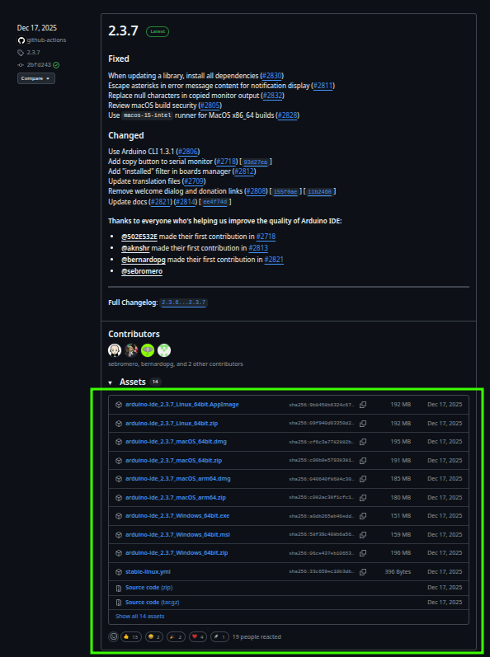
Рисунок 2 - Установщики Arduino-IDE 2.x.
Если у Вас Windows - загружаете и запускаете установщик (с раширением .exe) и следуете появляющимся инструкциям.
Если у Вас Linux - ниже инструкция для установки.
1. Скачиваете файл «arduino-ide_2.3.7_Linux_64bit.zip» в загрузки и выполняете команды:
cd ~/Downloads
unzip arduino-ide_2.3.7_Linux_64bit.zip
sudo cp -r ~/Downloads/arduino-ide_2.3.7_Linux_64bit /opt/
sudo ln -s /opt/arduino-ide_2.3.7_Linux_64bit/arduino-ide \ /usr/local/bin/arduino-ide
2. Настройка прав доступа к USB-портам (для работы с платами Arduino) Чтобы Arduino IDE могла работать с подключёнными платами, добавьте своего пользователя в группу «dialout»:
sudo usermod -a -G dialout $USER
3. Создаём ярлык (Nvim - текстовый редактор, Вы можете использовать любой редактор, который Вам удобен, например встроенный nano)
nvim ~/.local/share/applications/arduino-ide.desktop
И прописываем в файле такие настройки (чтобы появился ярлык в меню приложений):
[Desktop Entry]
Name=Arduino IDE
Comment=Arduino Integrated Development Environment
Exec=/usr/local/bin/arduino-ide
Icon=/opt/arduino-ide_2.3.7_Linux_64bit/resources/app/resources/icons/512x512.png
Terminal=false
Type=Application
Categories=Development;IDE;
4. Делаем ярлык исполняемым:
chmod +x ~/.local/share/applications/arduino-ide.desktop
5. Обновляем кэш
update-desktop-database ~/.local/share/applications/
6. Можно удалить исходники:
sudo rm -r ~/Downloads/arduino-ide_2.3.7_Linux_64bit
sudo rm -r ~/Downloads/arduino-ide_2.3.7_Linux_64bit.zip

После этих действий Вы можете запустить arduino-ide. Достаточно в поиске меню приложений вбить «arduino» и кликнуть на пиктограмму приложения.
В результате будет показано окно, отображённое на рисунке 3.
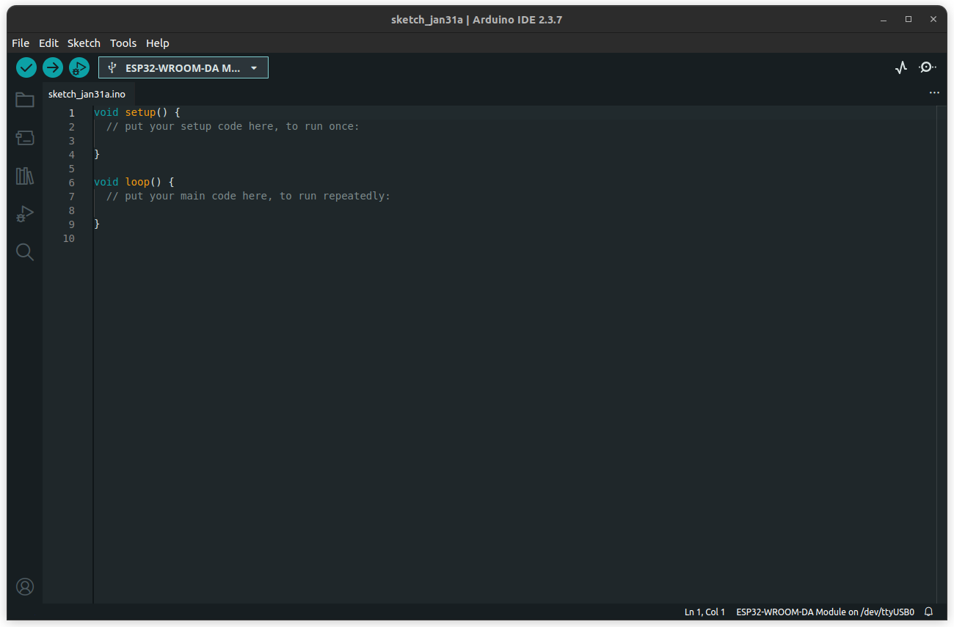
Рисунок 3 - Главное окно Arduino-IDE.

Установка дополнительных библиотек
Далее необходимо установить библиотеки, которые используются в прошивке и пакеты для работы с платой ESP32.
Нам понадобятся библиотеки:
- GyverPID (на момент написания последняя доступная версия 3.3.2)(подробнее про функционал библиотеки можно прочитать здесь https://github.com/GyverLibs/GyverPID );
- Adafruit PWM Servo Driver Library (на момент написания последняя доступная версия 3.0.2)(подробнее про функционал библиотеки можно прочитать здесь https://github.com/adafruit/Adafruit-PWM-Servo-Driver-Library ).
Установка производится простым способом: нужно выбрать вкладку слева «Менеджер библиотек» или «Library Manager» и вести название библиотеки. Далее выбрать версию и нажать на кнопку «Установить» или «Install». Процесс показан на рисунке 4.
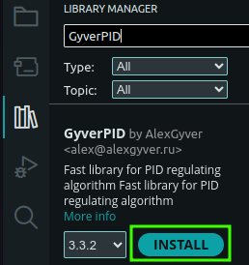
Рисунок 4 - Пример установки библиотеки.
Во время установки библиотеки «Adafruit PWM Servo Driver Library» откроется окно, в котором предлагают установить зависимости данной библиотеки. Выбираем «Установить всё» или «Install all». Процесс показан на рисунке 5.
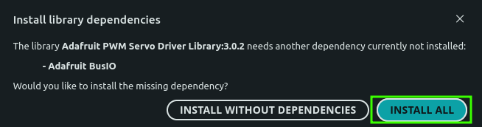
Рисунок 5 - Установка зависимостей библиотеки.
Далее необходимо, чтобы установить пакет для работы с платой ESP32, исправить файл «arduino-cli.yaml».
В Windows этот файл находится по адресу:
C:\Users\<ваше_имя_пользователя>\.arduinoIDE\arduino-cli.yaml
в Linux:
/home/<ваше_имя_пользователя>/.arduinoIDE/arduino-cli.yaml
В этом файле необходимо дописать (с помощью nvim или Вашего любимого текстового редактора) в конец следующие строчки
network:
connection_timeout: 600s
чтобы содержимое файла выглядело так, как показано на рисунке 6.
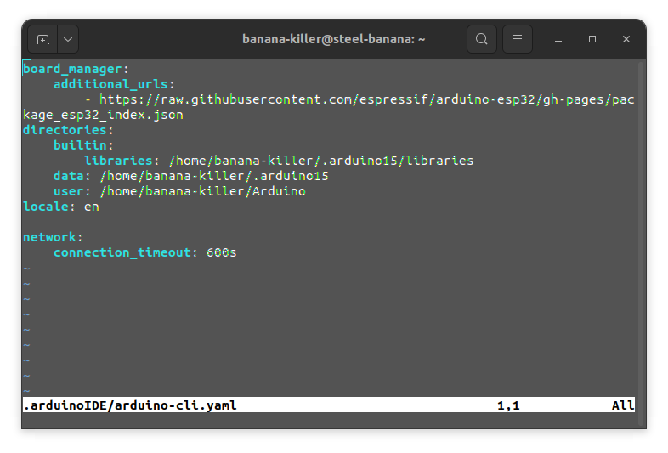
Рисунок 6 - Обновлённый файл конфигурации.
Эта настройка увеличивает время, после которого загрузка пакета прекращается. Это критично для больших пакетов, таких как пакет для работы с платами ESP32.
Далее перезапустим Arduino-IDE, чтобы изменения вступили в силу, и откроем вкладку слева «Менеджер плат» или «Boards Manager» и в строке поиска введём «ESP32». Далее установим пакет от автора «Espressif Systems», как показано на рисунке 7 (на момент написания последняя доступная версия 3.3.6). Подробнее про пакет можно прочитать здесь https://github.com/espressif/arduino-esp32. Установка этого пакета займёт некоторое время (~10 мин).
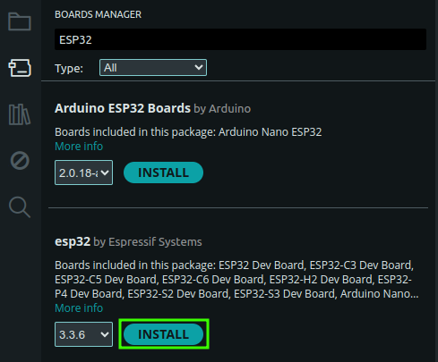
Рисунок 7 - Установка пакета для работы с платами ESP32.

Прошивка ESP32
Подключаем EPS32 к компьютеру физически (через USB) и отрываем скетч прошивки, расположенный в репозитории ПО для Jetbot (https://github.com/cyberbanana777/mirea_jetbot_full) по адресу
<путь к репозиторию>/esp_firmware/esp32_firmware/esp32_firmeware.ino
Далее необходимо в нажать на кнопку выбора платы (изображена на рисунке 8).
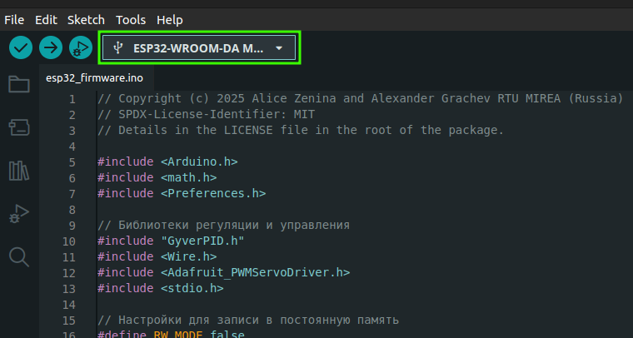
Рисунок 8 - Кнопка выбора платы.
При нажатии на неё выпадет список и в неё необходимо нажать на кнопку «Выбрать другую плату и порт» или «Select other board and port» (изображена на рисунке 8).
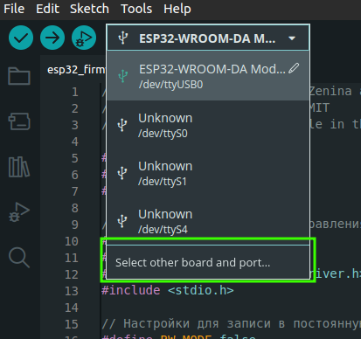
Рисунок 9 - Кнопка настройки платы и порта.
После нажатия откроется окно в левой части которого нужно выбрать плату, а в правой - порт. Для платы мы используем название «ESP32-WROOM-DA Module», а порт выбираем «/dev/ttyUSB0». Названия для портов в Windows отличаются от представленного примера (на примере изображена Linux-версия). Также если Вы не можете однозначно определить порт (к примеру у Вас подключено несколько устройств и отражаются они как «/dev/ttyUSB0», «/dev/ttyUSB1» и т.д., то рекомендуем отключить все другие устройства кроме ESP32 на момент прошивки). Процесс найстройки платы и порта показан на рисунке 10.
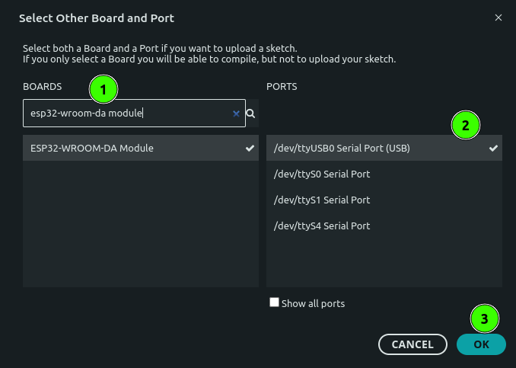
Рисунок 10 - Процесс настройки платы и порта.
Далее рассмотрим дополнительную настройку - стирание Flash-памяти при перепрошивке. Если Вы ходите сбросить значения коэффициентов до значения по умолчанию при перезаливке кода, то выберете значение «Enable» или «Включить», если Вы хотите отставить значения коэффициентов, сохранённые в памяти, то выберете значение «Disable» или «Выключить». Расположение данной опции представлено на рисунке 11.
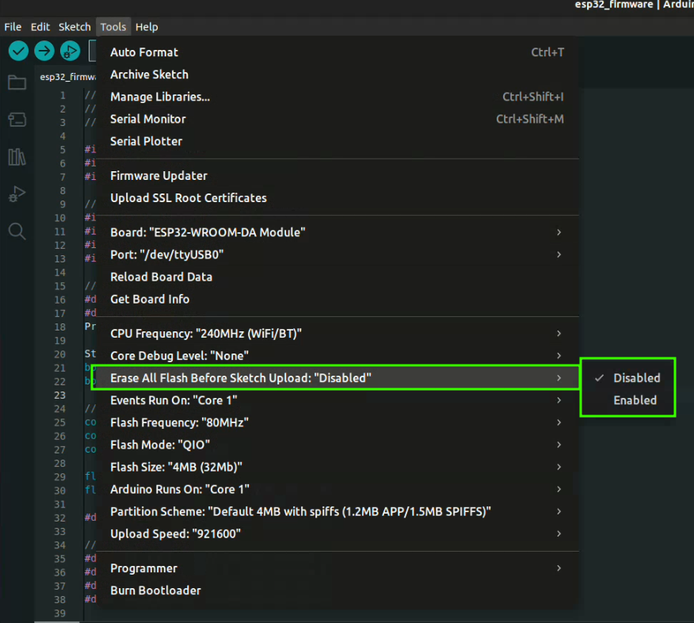
Рисунок 11 - Опция очистки Flash-памяти
Далее необходимо запустить процесс обновления ПО - необходимо нажать на кнопку загрузки, изображённой на рисунке 12.
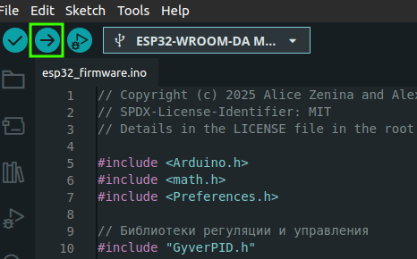
Рисунок 12 - Кнопка загрузки прошивки.
После этого некоторого времени ожидания, во вкладке «Вывод» или «Output» мы увидим примерно такую картину, изображённую на рисунке 13, что свидетельствует о корректной загрузке прошивки ESP32.
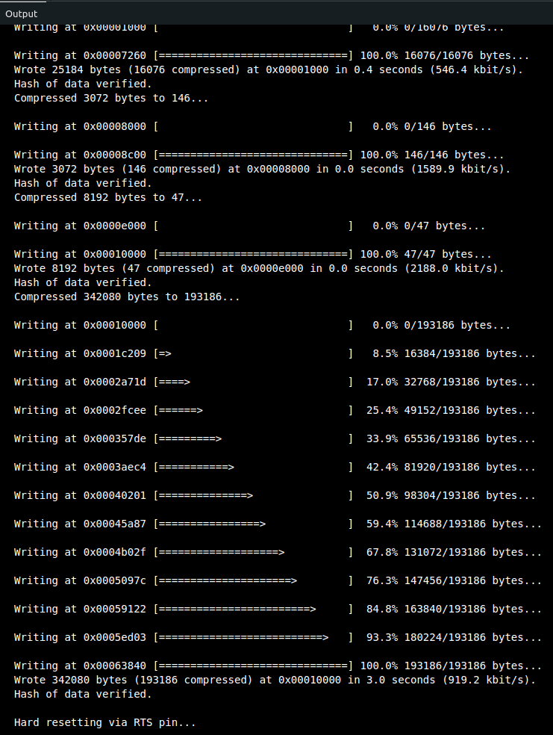
Рисунок 13 - Консольный вывод, свидетельствующий от нормальной загрузке прошивки ESP32.
Далее необходимо перезапустить ESP32. Это можно сделать переподключив её к USB-коннектору или нажав на кнопку «EN», расположенную на плате.

Проверка работы ПО
- Чтобы проверить корректность работы прошивки и ESP32 - нажмите на кнопку открытия Serial Port’а, изображённую на рисунке 14.
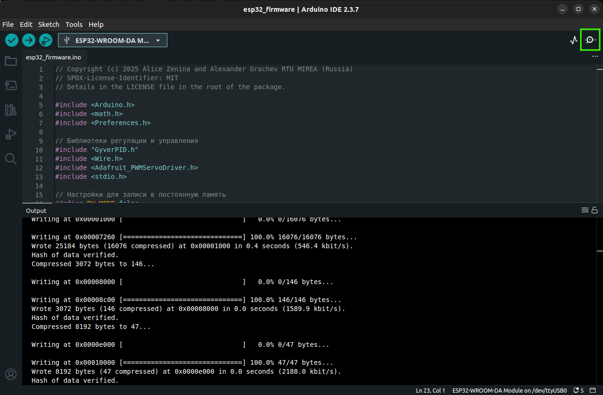
Рисунок 14 - Кнопка открытия Serial Port.
После нажатия откроется вкладка «Serial Monitor». Если вывод будет невнятным, то необходимо справа выбрать правильную скорость Serial Port - используем 115200 baud. Процесс изображён на рисунке 15.
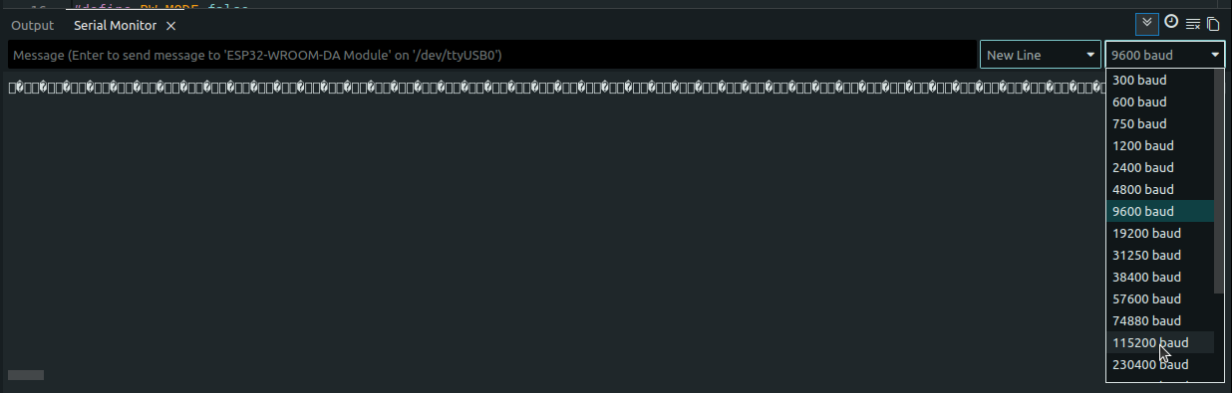
Рисунок 15 - Настройка монитора порта.
После настройки монитора порта вывод будет примерно таким (цифры могут отличаться, но структура будет такой же), как изображено на рисунке 16.
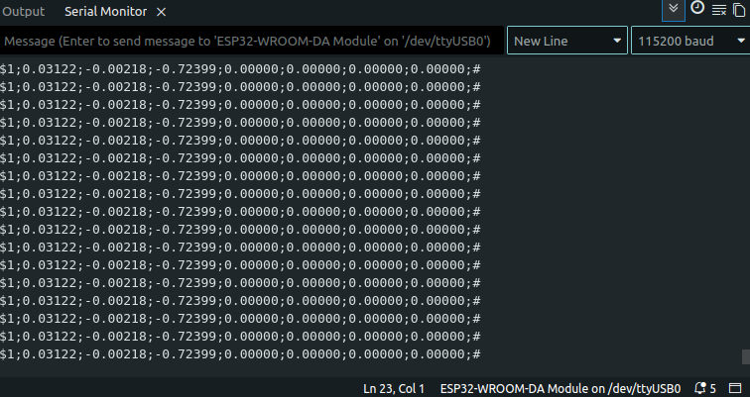
Рисунок 16 - Нормальный вывод Serial Port.
Это сообщения-ответы типа 1 (1 тип сообщений кастомного протокола). Подробнее Вы можете ознакомиться с протоколом передачи данных в приложении Б.

ПРИЛОЖЕНИЕ Б
Протокол взаимодействия с ESP32
ESP32 можно рассматривать как конечный автомат, который принимает сообщения-команды и отправляет сообщения-ответы. На рисунке 17 представлены все реализованные команды в виде схемы.

Сообщения-команды (входящие)

Управление скоростями платформы.
Вид:
$1;V_linear_x;V_angular_z;#
Поля:
- V_linear_x - желаемая линейная скорость платформы по оси X в м/с;
- V_angular_z - желаемая угловая скорость платформы вокруг оси Z в рад/с.

Управление скоростями каждого из колёс.
Вид:
$2;left_wheel_speed;right_wheel_speed;#
Поля:
- left_wheel_speed - желаемая скорость левого колеса в м/с;
- right_wheel_speed - желаемая скорость правого колеса в м/с.

Установка коэффициентов ПИД-регуляторов для управления скоростью моторов.
Вид:
$3;Kp_L;Ki_L;Kd_L;Kp_R;Ki_R;Kd_R;#
Поля:
- Kp_L - пропорциональный коэффициент регулятора левого мотора;
- Ki_L - интегральный коэффициент регулятора левого мотора;
- Kd_L - дифференциальный коэффициент регулятора левого мотора;
- Kp_R - пропорциональный коэффициент регулятора правого мотора;
- Ki_R - интегральный коэффициент регулятора правого мотора;
- Kd_R - дифференциальный коэффициент регулятора правого мотора.

Запись коэффициентов ПИД-регуляторов для управления скоростью моторов во Flash-память (энергонезависимую).
Вид:
$4;Kp_L;Ki_L;Kd_L;Kp_R;Ki_R;Kd_R;#
Поля:
- Kp_L - пропорциональный коэффициент регулятора левого мотора;
- Ki_L - интегральный коэффициент регулятора левого мотора;
- Kd_L - дифференциальный коэффициент регулятора левого мотора;
- Kp_R - пропорциональный коэффициент регулятора правого мотора;
- Ki_R - интегральный коэффициент регулятора правого мотора;
- Kd_R - дифференциальный коэффициент регулятора правого мотора.

Запрос текущих коэффициентов ПИД-регуляторов.
Вид:
$5;#
Поля: -

Сообщения-ответы (исходящие)

Получение одометрии и скоростей платформы и колёс.
Вид:
$1;odom_x;odom_y;odom_theta;V_linear_x;V_angular_z;left_wheel_speed;right_wheel_speed;#
Поля:
- odom_x - координата по оси x положения на плоскости робота в м;
- odom_y - координата по оси y положения на плоскости робота в м;
- odom_theta - угол, на который развёрнут робот, относительно положения запуска на плоскости в рад;
- V_linear_x - текущая линейная скорость платформы по оси X в м/с;
- V_angular_z - текущая угловая скорость платформы вокруг оси Z в рад/с;
- left_wheel_speed - текущая скорость левого колеса в м/с;
- right_wheel_speed - текущая скорость правого колеса в м/с.

Получение текущих коэффициентов ПИД-регуляторов для управления скоростью моторов. (ответ на сообщение-команду 5)
Вид:
$2;Kp_L;Ki_L;Kd_L;Kp_R;Ki_R;Kd_R;#
Поля:
- Kp_L - пропорциональный коэффициент регулятора левого мотора;
- Ki_L - интегральный коэффициент регулятора левого мотора;
- Kd_L - дифференциальный коэффициент регулятора левого мотора;
- Kp_R - пропорциональный коэффициент регулятора правого мотора;
- Ki_R - интегральный коэффициент регулятора правого мотора;
- Kd_R - дифференциальный коэффициент регулятора правого мотора.

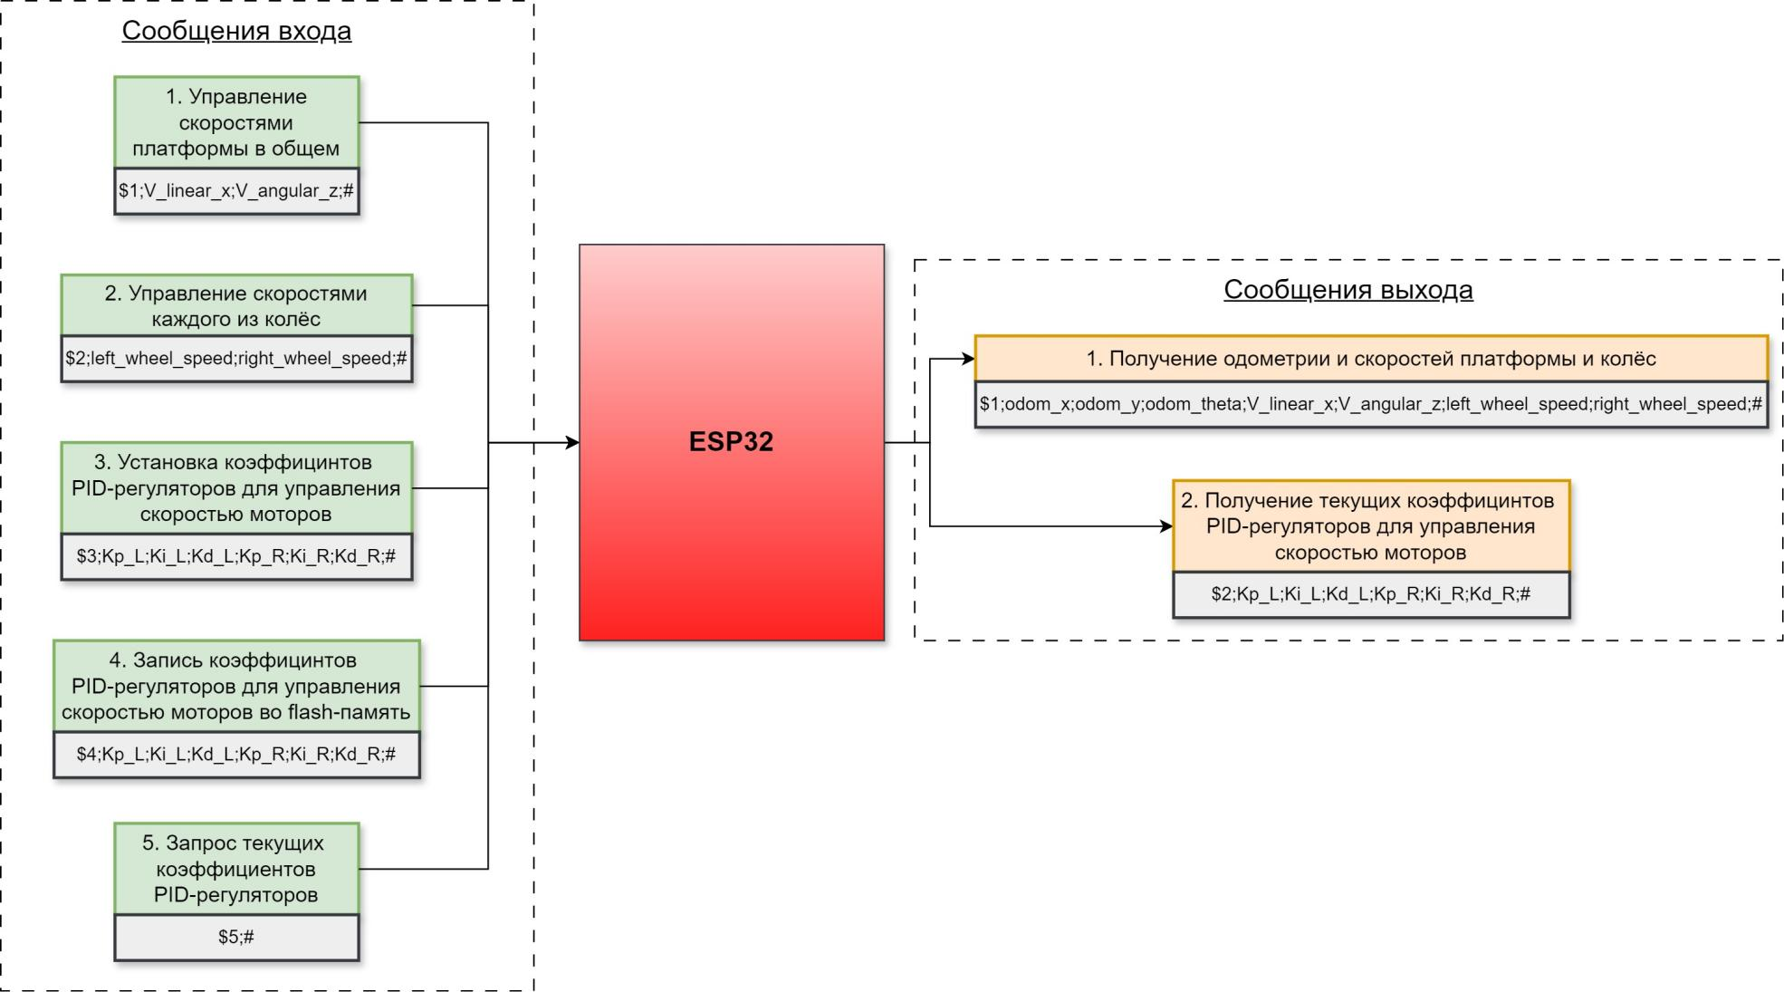
Рисунок 17 - Сообщения для взаимодействия с ESP32.

ПРИЛОЖЕНИЕ В
Создание симлинка для ESP32
- Перейдите в папку
cd <путь к репозиторию>/init_scripts/esp32/
2. В терминале выполните (без поключенного ESP32):
lsusb > without_device.txt
3. Подключите устройство (ESP32) к компьютеру
4. В терминале выполните:
lsusb > with_device.txt
5. Сравните два файла и найдите разницу с помощью этого скрипта:
sudo bash add_symlink_for_esp32.bash
6. Удалите временные файлы:
rm without_device.txt
rm with_device.txt
7. Физически переподключите устройство (ESP32) к компьютеру
8. Проверьте, что оно успешно определилось системой:
ls /dev/esp32

Немного о том, что происходит под капотом этого скрипта
Утилита «lsusb» позволяет получить информацию о подключённых устройствах через USB. Каждое устройство (разные) имеет уникальные ProductId и VendorId, позволяющие единственным образом идентифицировать в системе (одинаковые ESP32, как на jetbot’ах, имеют одинаковые ProductId и VendorId). Мы фиксируем информацию о подключённых устройствах без ESP32 в файл «without_device.txt», затем подключаем ESP32 и вновь фиксируем информацию, но уже в другой файл «with_device.txt». Затем программно сравниваем эти файлы и определяем ProductId и VendorId. Далее создаём правило для службы администрирования физических подключений, используя в правиле ProductId и VendorId. Правило задаёт устройству постоянное имя, независимо от того, к какому физическому порту оно подключено. Все скрипты и сервисы могут обращаться к устройству по этому имени.
Затем перезапускаем службу с учётом правил. После всего, необходимо физически переподключить устройство (ESP32), чтобы система применила правило.

ПРИЛОЖЕНИЕ Г
Развёртывание репозитория с ПО для jetbot_mirea
В терминале необходимо последовательно выполнить команды:
- Создаём рабочее пространство и переходим в папку исходников.
mkdir -p jetbot_ws/src
cd jetbot_ws/src
- Скопируем репозиторий.
git clone https://github.com/cyberbanana777/mirea_jetbot_full.git .
- Установим зависимости.
sudo bash init_scripts/install_deps.bash
- Произведём сборку рабочего пространства.
cd ../..
colcon build
source install/local_setup.bash
- Добавим в авто-source при каждом запуске терминала.
line_to_add="source \"$(pwd)/install/local_setup.bash\""
grep -qxF "$line_to_add" ~/.bashrc || echo "$line_to_add" >> ~/.bashrc

